Eixo Temático: GT3 – Planejamento urbano, direito à cidade e inclusão social

Da Casa à Cidadania: Desafios da Inclusão Urbana
em Campos dos Goytacazes/RJ

From Home to Citizenship: Challenges of Urban Inclusion
in Campos dos Goytacazes/RJ, Brazil

Karina Monteiro Melo
José Luis Vianna da Cruz

RESUMO
O objetivo neste trabalho é analisar as relações críticas entre Habitação de Interesse Social (HIS), direito à cidade e mobilidade urbana no município de Campos dos Goytacazes/RJ. A pesquisa parte do pressuposto que a localização da moradia impacta diretamente o exercício do direito à cidade, entendido como as condições de reprodução da vida e de compartilhamento do espaço urbano. A base teórica considera a cidade como produto e condição das relações capitalistas, materializando um planejamento urbano subordinado à lógica neoliberal, aos interesses do mercado e das elites, o que aprofunda desigualdades e legitima a segregação socioespacial. O objetivo central é compreender se e como os moradores dos conjuntos habitacionais de baixa renda — particularmente dos programas Morar Feliz e PMCMV-Faixa 1 — acessam as múltiplas centralidades urbanas campistas por meio do transporte coletivo. O município de Campos dos Goytacazes, de grande extensão territorial, apresenta forte segregação socioespacial e implantação periférica dos conjuntos habitacionais, apesar de possuir diversas centralidades (como Centro Histórico, Av. Pelinca e Av. 28 de Março). A metodologia envolve revisão bibliográfica, pesquisa documental, estudo de caso em Campos dos Goytacazes/RJ, e cartografia temática para sobrepor a localização dos conjuntos, centralidades e trajetos das principais linhas de ônibus. O referencial teórico mobiliza autores como Lefebvre, Harvey, Maricato, Bonduki, Vainer, Gottdiener e Castells. Espera-se demonstrar que a distância dos conjuntos habitacionais e a deficiência do transporte público dificultam o acesso à cidade, restringindo a inclusão urbana.

PALAVRAS-CHAVE: Segregação Socioespacial; Cidade Neoliberal; Direito à Cidade.

ABSTRACT
This study explores the relationship between Social Housing (SH), urban mobility, and the Right to the City in the municipality of Campos dos Goytacazes/RJ. The theoretical framework posits that the city is a product and condition of capitalist relations, reflecting urban planning that is subordinated to the neoliberal logic and the interests of the market and local elites, which intensifies inequalities and legitimizes Socio-Spatial Segregation. The central objective is to understand whether and how low-income residents — specifically those from the Morar Feliz and PMCMV-Faixa 1 programs — can fully access the multiple urban centralities of Campos dos Goytacazes through public transportation. The municipality is characterized by its extensive urban area, multiple centralities, and marked socio-spatial segregation due to the peripheral location of housing projects. The methodology includes theoretical and empirical literature reviews, document analysis, a case study, and thematic cartography to map the location of the housing complexes in relation to key urban centralities and bus routes. The analysis is grounded in the critical contributions of scholars such as Lefebvre, Harvey, Maricato, and Gottdiener. Expected outcomes involve identifying the barriers residents face in accessing services and opportunities due to their peripheral location and inadequate public transport network. The study aims to prove that housing policy, when disconnected from effective urban planning, reinforces social exclusion and limits the full exercise of the Right to the City. It also aims to reinforce that integrated housing and transport strategies are essential for building fairer and more inclusive cities.

KEYWORDS: Socio-Spatial Segregation; Neoliberal City; Right to the City.

1 INTRODUÇÃO
Henri Lefebvre (2001) define o espaço urbano tanto como um produto quanto como uma condição das relações socioespaciais de poder, econômicas, políticas e culturais geradas dentro do capitalismo. Por sua vez, Maricato (2015) destaca que, embora as cidades existam desde antes do surgimento do capitalismo, elas foram profundamente transformadas à medida que esse sistema se consolidava globalmente, de tal forma que é impossível pensá-lo sem as cidades e vice-versa.
O presente trabalho visa investigar a relação crítica entre Habitação de Interesse Social (HIS), Direito à Cidade e Mobilidade Urbana no contexto neoliberal global contemporâneo, a ser aprofundado no caso de Campos dos Goytacazes/RJ. A cidade é compreendida como produto e condição das relações capitalistas, materializando um planejamento urbano subordinado à lógica neoliberal, aos interesses do mercado e das elites, o que aprofunda desigualdades e legitima a segregação socioespacial. O neoliberalismo incentiva o Estado mínimo, favorecendo práticas privatistas que permitem a exploração de populações vulneráveis e aumentam a concentração de riqueza. Esse contexto favorece a manutenção de práticas segregacionistas.
Campos dos Goytacazes/RJ, um município de grande extensão territorial, sediado numa planície, e apresenta malha urbana extensa e em franca expansão (Figura 1). As distâncias e os tempos de deslocamento entre as áreas residenciais e as centralidades urbanas constituem um elemento fundamental para a análise da mobilidade e da acessibilidade na cidade.
Figura 1 – Mapa do Estado do Rio de Janeiro
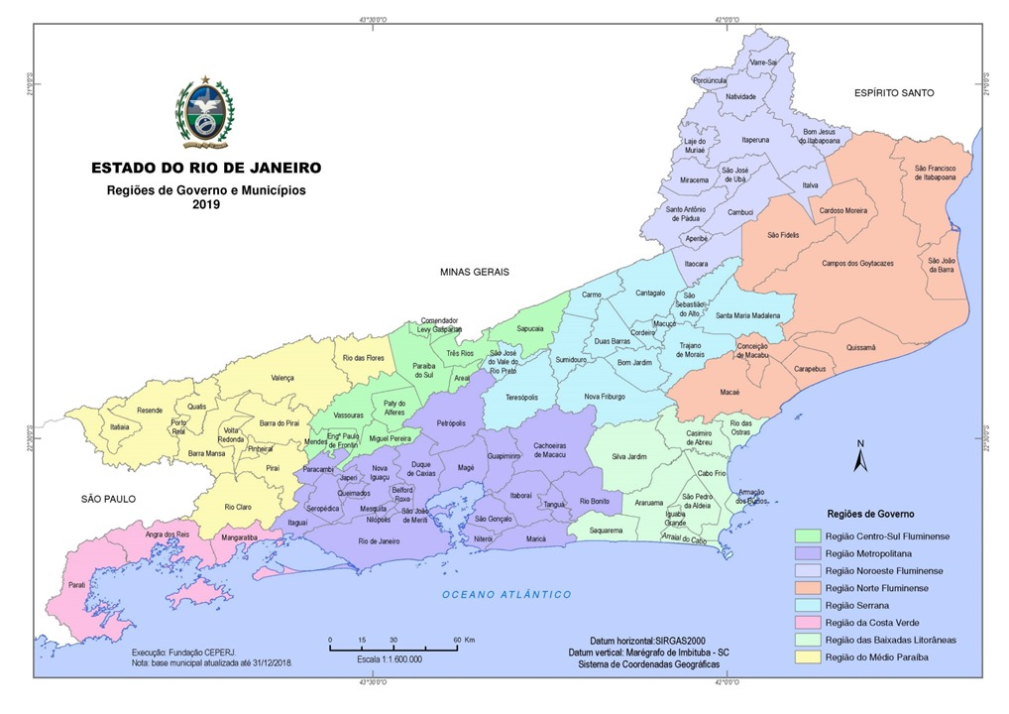
Fonte: Fundação CEPERJ, 2018.
O município possui múltiplas centralidades, como o Centro Histórico, a Av. Pelinca, a Av. 28 de Março, a Av. Arthur Bernardes, a Rua Cap. Nazário Pereira Gomes e a Av. Sen. José Carlos Pereira Pinto, entre outras. Apesar dessa multiplicidade de centralidades, há forte segregação socioespacial e implantação periférica dos conjuntos habitacionais populares, incluindo os programas Morar Feliz e Minha Casa Minha Vida (PMCMV).
A questão norteadora da pesquisa é: Se e como os moradores dos conjuntos habitacionais de baixa renda têm acesso às múltiplas centralidades do município por meio do transporte público coletivo? Essa investigação busca discutir como a localização dos conjuntos habitacionais de interesse social, associada às condições do transporte público, influencia no acesso das pessoas às centralidades de Campos dos Goytacazes/RJ.
A pesquisa se baseia na premissa de que a localização da moradia impacta diretamente o exercício do direito à cidade. A política habitacional, ao desconsiderar o contexto socioespacial e de mobilidade, contribui para limitar o exercício pleno do direito à cidade.

2 FUNDAMENTAÇÃO TEÓRICA
O espaço urbano é entendido por Henri Lefebvre (2001) como um produto e uma condição das relações socioespaciais de poder, econômicas, políticas e culturais geradas dentro do capitalismo. Maricato (2015) afirma que, embora as cidades existissem antes do capitalismo, foram totalmente modificadas conforme esse sistema se fortalecia.
O planejamento urbano modernista/funcionalista, que se desenvolveu durante o Welfare State (1945-1975), garantia melhores condições de vida aos trabalhadores e equilíbrio social nos países capitalistas centrais. No entanto, no Brasil, a adoção dessa matriz resultou em uma modernização excludente, com investimentos nas áreas que constituem a "cidade hegemônica ou oficial", levando à segregação na ocupação do solo e na distribuição dos equipamentos urbanos.
A ascensão da ideologia neoliberal nos anos 1980 e 1990 impôs a desregulamentação do mercado como caminho para o equilíbrio econômico. Esse processo promoveu a flexibilização de direitos e privatizações. Harvey (2004) destaca que esse contexto favorece a acumulação via espoliação e a manutenção de práticas segregacionistas. A cidade, nesse sistema, se configura como um espaço por excelência de reprodução do capital, onde a terra urbana se torna altamente lucrativa por meio da especulação imobiliária.
O Estado, ao intervir na dinâmica urbana, muitas vezes reforça a segregação (aspecto programado de Lefebvre) ao colocar os conjuntos habitacionais populares em áreas não-valorizadas no mercado imobiliário. A política habitacional é frequentemente voltada apenas para a construção de casas, desconsiderando o contexto socioespacial e as condições de vida. Maricato (2015) aponta que, mesmo com mais renda, o morador não compra uma melhor localização, pois "ninguém vive só dentro de casa: vive na cidade".
O direito à cidade é definido por Lefebvre (2001) como o direito à vida urbana em condição de humanismo e democracia renovados. Harvey (2014) o conceitua como um direito coletivo de mudar e reinventar a cidade, o que exige o exercício de um poder coletivo sobre o processo de urbanização. A localização da moradia, que é parte dos direitos fundamentais sociais, é determinante para o acesso a oportunidades de trabalho, educação e mobilidade, e, portanto, influencia diretamente no exercício desse direito.
Com os conjuntos habitacionais já construídos nas periferias, a mobilidade urbana surge como uma solução possível para atenuar a segregação, sendo o transporte público coletivo o principal meio de efetivação do direito à cidade para os beneficiários de menor renda.

3 METODOLOGIA
A pesquisa adota uma abordagem qualitativa, teórico-analítica, estruturada como um Estudo de Caso em Campos dos Goytacazes/RJ.
Os procedimentos metodológicos incluem:
- Revisão Bibliográfica: Para fundamentar a análise teórica proposta.
- Pesquisa Documental: Para coletar dados e notícias da mídia local que serão trabalhados na pesquisa.
- Revisão de Literatura Empírica (Bibliométrica): Mapeamento da produção científica (Teses e Dissertações da CAPES, Periódicos da CAPES, ScienceDirect) com recorte temporal de 2020 a 2025, utilizando descritores em português, inglês e espanhol. Esta etapa visa analisar o panorama das publicações que articulam Habitação de Interesse Social, Direito à Cidade e Mobilidade Urbana, e identificar a existência de estudos específicos voltados para Campos dos Goytacazes/RJ.
- Cartografia Temática: Sobreposição dos conjuntos habitacionais de Campos/RJ na malha urbana, bem como as centralidades urbanas (Centro Histórico, Av. Pelinca, Av. 28 de Março etc.) e os trajetos das principais linhas de ônibus.
- Estudo de Caso: Análise dos temas em Campos dos Goytacazes/RJ. Áreas consideradas críticas serão identificadas, e serão realizadas visitas a campo para observar as experiências de mobilidade.
O objetivo metodológico é compreender como as distâncias, associadas à rede de transporte coletivo, afetam o dia a dia dos moradores desses conjuntos habitacionais. Toma-se como base para a cartografia temática, o Mapa 7, do Anexo I, da Lei 015/2020, que institui o Plano Diretor, apresentado na Figura 2.
Figura 2 – Mapa das Áreas de Especial Interesse do Plano Diretor de Campos dos Goytacazes/RJ
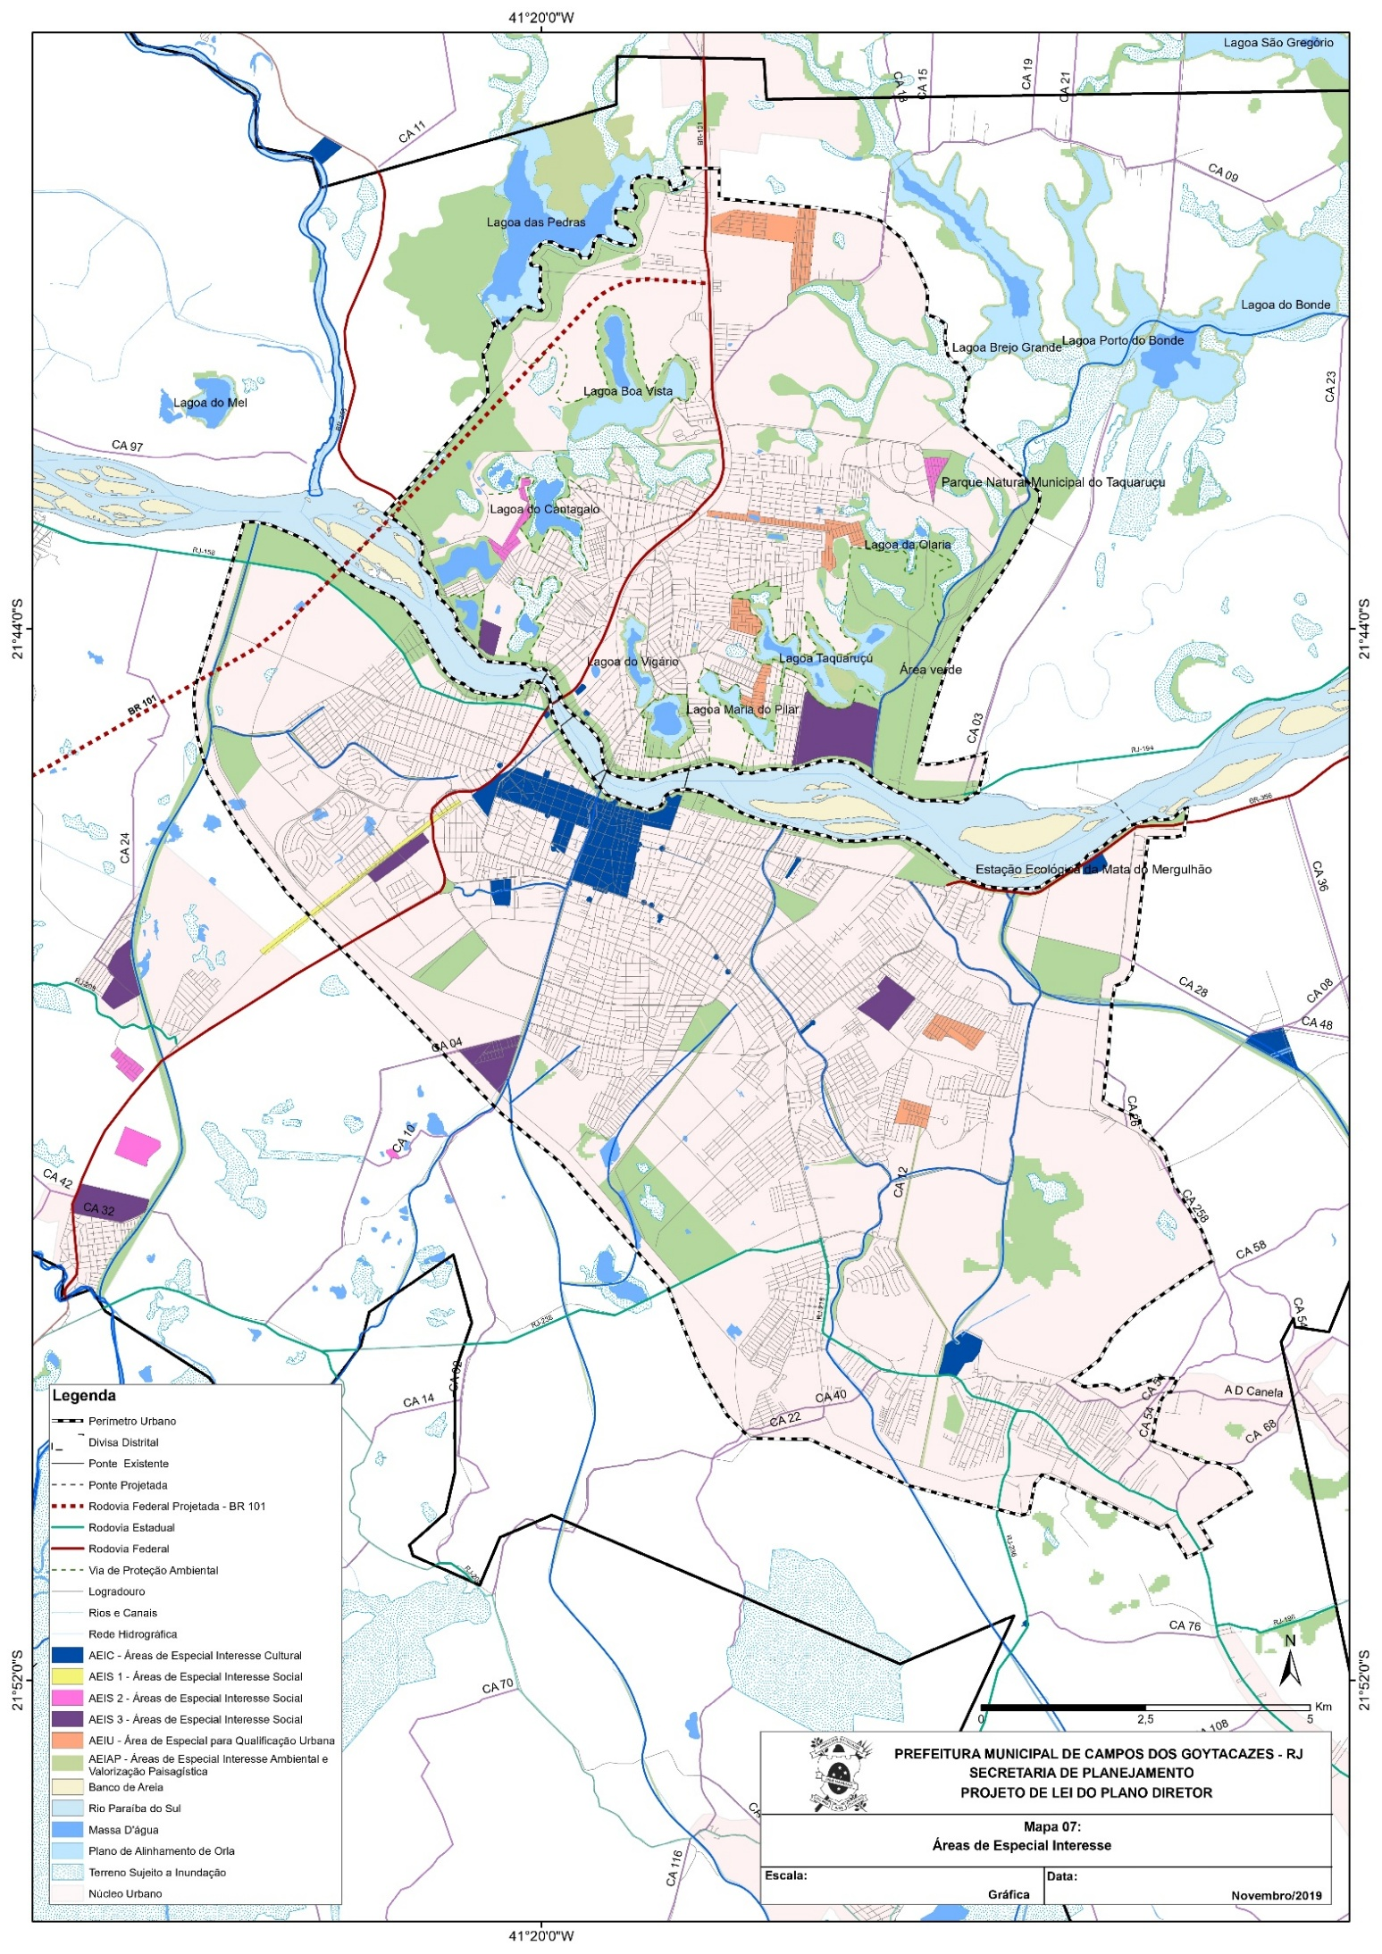
Fonte: Campos dos Goytacazes, 2020.

As Áreas de Especial Interesse Social são definidas no Plano Diretor de Campos:
As Áreas de Especial Interesse Social, cujos limites estão representados no Mapa 7 do Anexo I integrante desta Lei, compreendem áreas públicas ou privadas cujos processos e formas de ocupação exigem intervenções de requalificação e melhorias habitacionais, através da implantação de programas de regularização urbanística e/ou fundiária e de construção de unidades residenciais de interesse social. (Campos dos Goytacazes, 2020, p. 190-191)
Conforme apontado pelo município, essas áreas estão enquadradas como carentes de infraestrutura. Ao cruzar os dados desse mapa com os apresentados por Arruda (2009; 2014), conclui-se que os conjuntos habitacionais destinados à população de mais baixa renda estão, em sua maioria, próximos aos limites do perímetro urbano. Essa configuração espacial evidencia a ausência de uma política habitacional articulada ao planejamento territorial, reproduzindo desigualdades históricas no acesso à infraestrutura e à mobilidade.

4 CAMPOS DOS GOYTACAZES: ANÁLISE DA EXCLUSÃO TERRITORIAL
Campos dos Goytacazes é o maior município em extensão territorial do estado do Rio de Janeiro, consistindo, quase totalmente, em uma ampla planície, com pouco mais de 483 mil habitantes (IBGE, 2022), sendo a 5ª maior do estado. A cidade possui uma área urbana complexa e extensa, com múltiplas centralidades (Centro Histórico, Av. Pelinca, Av. 28 de Março etc.). As distâncias e os tempos de deslocamento entre as moradias e essas centralidades configuram um fator crucial para a análise da mobilidade e da acessibilidade urbana.
A implantação de programas habitacionais como o Morar Feliz, de iniciativa municipal, resultou na construção de conjuntos em áreas "absolutamente afastadas na malha urbana", como pode ser visto na Figura 3. Essa localização periférica força os moradores a dependerem de condições de transporte insuficientes, como horários reduzidos, em intervalos irregulares, e rotas insatisfatórias.
Figura 3 - Mapa de implantação dos conjuntos das Fases I e II do Morar Feliz
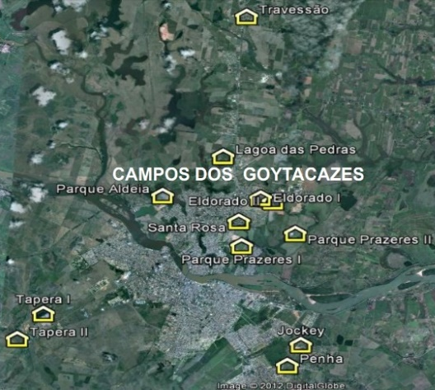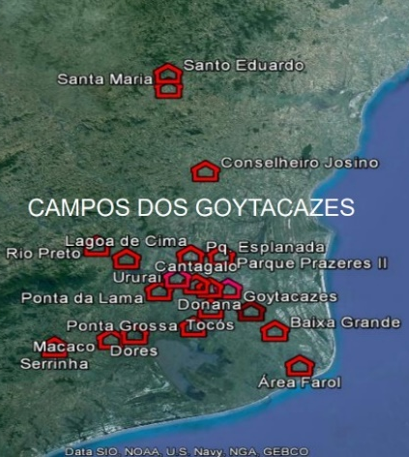
Fonte: EMHAB (s.d.)
Essa situação ilustra o conceito de desigualdade socioambiental, onde os benefícios do desenvolvimento são apropriados por grandes interesses econômicos, enquanto os danos recaem sobre grupos socialmente vulneráveis, público-alvo desses programas.
A análise do transporte coletivo em Campos dos Goytacazes aponta vários problemas que reforçam a exclusão territorial. Motoristas evitam usuários de gratuidade, pois é visto como "prejuízo" pela empresa, o que coloca motoristas, trocadores e passageiros em posições conflitantes. Há ainda a competição entre empresas no mesmo bairro, com desvios de rota para buscar passageiros pagantes em trechos de maior procura. A precariedade do transporte se agrava com o aumento do custo da passagem (até R$3,50) e a redução dos ônibus em circulação devido à diminuição da arrecadação.
A drástica redução dos horários à noite, após a pandemia (o último ônibus pode ser às 21:30), limita a vivência da cidade e aumenta a evasão em cursos noturnos, bem como trabalhadores do comércio serviços que encerram as atividades após esse horário.
As questões que orientam a análise partem da questão central já apresentada:
- Se e como os moradores dos conjuntos habitacionais de baixa renda têm acesso às múltiplas centralidades do município por meio do transporte público coletivo?
- Esse acesso permite o pleno exercício do direito à cidade?
- Como a relação entre renda e localização afeta as condições de mobilidade urbana?
- Como os interesses econômicos atuam na definição dos trajetos das linhas de ônibus?
- Como o Estado intervém na organização espacial das cidades por meio das políticas de habitação e transporte coletivo?

5 REVISÃO DE LITERATURA SISTEMÁTICA
A pesquisa está fundamentada em uma robusta revisão bibliográfica que visa embasar a análise teórica sobre a produção do espaço urbano, o direito à cidade e a mobilidade. O referencial teórico mobiliza autores que discutem a cidade como produto e condição das relações capitalistas, materializando um planejamento urbano subordinado à lógica neoliberal e aos interesses do mercado e das elites, o que aprofunda desigualdades e legitima a segregação socioespacial. Os principais autores utilizados para fundamentar essa perspectiva crítica são Lefebvre, Harvey, Maricato, Bonduki, Vainer, Gottdiener e Castells.
Além da revisão teórica, a metodologia inclui uma revisão de literatura empírica ou bibliométrica, que tem como propósito mapear a produção científica recente que articula os três temas centrais: Habitação de Interesse Social (HIS), Direito à Cidade e Mobilidade Urbana. O mapeamento é realizado no recorte temporal de 2010 a 2025, utilizando as bases Portal de Teses e Dissertações da CAPES, o Portal de Periódicos da CAPES e a ScienceDirect.
O recorte temporal foi escolhido com base na data de implantação do Programa Minha Casa, Minha Vida (2008), considerando que após dois anos surgiram estudos sobre os primeiros resultados da política habitacional federal.
O objetivo dessa revisão empírica é analisar o panorama das publicações que abordam HIS, Direito à Cidade e Mobilidade Urbana de forma integrada, e verificar a existência de estudos voltados para o contexto de Campos dos Goytacazes/RJ. O estudo preliminar dessa produção acadêmica é crucial, pois análises anteriores (2024) indicaram que, embora a produção sobre os temas individualmente tenha crescido, a interseção entre HIS, Direito à Cidade e Mobilidade Urbana raramente é explicitada nos títulos, resumos ou palavras-chave.
Ao fazer uma revisão de literatura direcionada para o tema central dessa pesquisa, que é o município de Campos dos Goytacazes/RJ, foram utilizados os seguintes critérios, conforme o Quadro 1.
Quadro 1 – Principais informações da pesquisa.
Critérios | Descrições
Recorte temporal | 2010 a 2025
Critérios de inclusão e exclusão | Admitidos apenas documentos:  Com aderência aos temas;  Teses, dissertações e artigos em versão final;  Com resumo disponível;  Com texto disponível em português ou inglês;  Cujo texto seja revisado por pares.
Data da pesquisa | 01 de setembro a 12 de outubro de 2025
Fonte: Elaborado pela autora (2025).
A busca bibliométrica inicial resultou em um total de 912 documentos nas bases consultadas. Desse total, foram encontrados 134 documentos nas Teses e Dissertações da CAPES, 455 no Portal de Periódicos da CAPES e 323 na ScienceDirect. Depois, ao aplicar os critérios de seleção, obteve-se os seguintes resultados preliminares, de acordo com a Tabela 1:
Tabela 1 – Informações sobre a aplicação dos critérios de seleção.
Total de registros | N° publ.  Teses/Diss.  CAPES | N° publ.  Periódicos  CAPES | N° publ.  ScienceDirect
Total encontrado a partir das buscas | 219 | 619 | 23
Publicações excluídas por tipo  diferente dos selecionados | 0 | 5 | 4
Registros excluídos por repetição  em diferentes buscas | 4 | 3 | 1
Publicações excluídas por  ausência de resumo | 1 | 1
Registros excluídos pelo idioma | 0 | 18 | 0
Publicações excluídas por não serem  revisadas por pares | 0 | 321 | 0
Publicações excluídas por  não aderência ao tema | 4 | 8 | 8
Exclusão por repetição  em diferentes bases | 1
Total resultante | 209 | 263 | 10
Total selecionado para análise | 482
Fonte: Elaborada pela autora (2025).
Devido a indexação em diferentes bases, utilizou-se o Zotero (software gratuito) para reunir e mapear a produção acadêmica selecionada. Após essa seleção, serão analisados os trabalhos quanto ao recorte temporal de 2010 a 2025, relacionando o volume de publicações às três áreas temáticas a partir de títulos, resumos e palavras-chave, além da distribuição temporal das pesquisas. Em seguida, o estudo identificará os países, instituições, autores e publicações mais relevantes sobre Habitação de Interesse Social, Direito à Cidade e Mobilidade Urbana, destacando também as fontes com maior concentração de trabalhos e impacto acadêmico, conforme o qualis da CAPES.

6 RESULTADOS PRELIMINARES E CONTRIBUIÇÕES PRETENDIDAS
A pesquisa pretende demonstrar que a localização periférica e a precariedade do transporte coletivo dificultam o acesso da população aos serviços urbanos, limitando o exercício do direito à cidade. As dificuldades incluem longos deslocamentos e baixa oferta de ônibus, afetando o acesso a equipamentos de saúde, educação, lazer e cultura.
O mapeamento das dificuldades enfrentadas por essa população para acessar recursos e infraestrutura devido à localização periférica dos conjuntos e à insuficiência da rede de transporte é um resultado esperado. A análise busca evidenciar que a política habitacional, ao desconsiderar o contexto socioespacial, contribui para limitar o exercício pleno do direito à cidade, transformando a moradia em uma solução aparente para o déficit habitacional, sem efetiva inclusão urbana. E, ao mesmo tempo, que a política de mobilidade urbana não oferece respostas para a insuficiência da política habitacional popular.
A pesquisa visa contribuir para políticas públicas que integrem habitação, mobilidade e justiça socioespacial, considerando a inserção urbana como parte da moradia adequada. A revisão de literatura empírica programada (2010-2025) contribui para preencher lacunas na produção científica que raramente explicita a interseção entre HIS, Direito à Cidade e Mobilidade Urbana nos títulos ou resumos.

7 CONSIDERAÇÕES FINAIS
A investigação sobre a inter-relação entre Habitação de Interesse Social (HIS), Direito à Cidade e Mobilidade Urbana em Campos dos Goytacazes/RJ evidencia que o planejamento urbano, subordinado à lógica neoliberal e aos interesses do mercado e das elites, materializa a segregação socioespacial. Conforme as considerações iniciais da pesquisa, a localização periférica e a precariedade do transporte coletivo comprometem o exercício do direito à cidade para os moradores dos conjuntos habitacionais.
A pesquisa demonstra, mesmo que em fase inicial, que a política habitacional, ao focar exclusivamente na provisão da unidade construída — o direito à moradia — e ao desconsiderar sua inserção urbana e as condições de mobilidade, resulta em uma solução – ainda que com problemas na sua realização – para o déficit habitacional, mas é incapaz de promover a efetiva inclusão urbana. Os custos de deslocamento e a precariedade do transporte público absorvem os benefícios da moradia própria, reforçando a segregação socioespacial.
Os moradores enfrentam cotidianamente a exclusão territorial devido aos longos deslocamentos, baixa oferta de ônibus, insegurança na regularidade dos horários e longos períodos de espera. Essa precariedade, exacerbada pela redução drástica dos horários à noite, limita severamente o acesso a serviços essenciais como saúde, educação, lazer e cultura, e mesmo a certos tipos de trabalho, e restringe a vivência da cidade. Tal situação confirma que a localização da moradia, e não apenas a renda, é um fator determinante para o acesso desigual à infraestrutura e às oportunidades.
O estudo busca ratificar a crítica de que a política habitacional, ao negligenciar o contexto socioespacial, contribui para limitar o exercício pleno do direito à cidade. A efetivação do direito à cidade, conforme proposto por David Harvey, exige o exercício de um poder coletivo sobre o processo de urbanização, algo que atualmente está concentrado em uma pequena elite.
Em suma, a pesquisa enfatiza a urgência em superar a dissociação entre habitação e mobilidade urbana. A conclusão primordial do estudo é que a efetivação do direito à cidade exige que a inserção urbana seja reconhecida como parte fundamental da moradia adequada. É indispensável integrar as políticas de habitação e transporte coletivo, garantindo que o Estado utilize o poder coletivo sobre o processo de urbanização para reverter a lógica excludente que estrutura o espaço em Campos dos Goytacazes/RJ, promovendo uma cidade mais justa, democrática e inclusiva.
Portanto, a pesquisa busca contribuir para políticas públicas que integrem habitação, mobilidade e justiça socioespacial, reafirmando o direito à cidade como direito de cidadania.

REFERÊNCIAS
ARRUDA, A. P. S. N. Política habitacional e remoção de favelas em cidades de porte médio: a experiência do conjunto habitacional Aldeia em Campos dos Goytacazes. 2009. Dissertação (Mestrado em Políticas Sociais) – Universidade Estadual do Norte Fluminense Darcy Ribeiro, Campos dos Goytacazes, 2009. Disponível em: https://uenf.br/posgraduacao/politicas-sociais/wp-content/uploads/sites/11/2015/06/ANA-PAULA-SERPA-NOGUEIRA-DE-ARRUDA.compressed.pdf. Acesso em: 10 jul. 2023.
ARRUDA, A. P. S. N. POLÍTICA HABITACIONAL E DIREITO À CIDADE: A EXPERIÊNCIA DO PROGRAMA “MORAR FELIZ” EM CAMPOS DOS GOYTACAZES-RJ. Tese (Doutorado em Sociologia Política) – Universidade Estadual do Norte Fluminense Darcy Ribeiro, Campos dos Goytacazes, 2014. Disponível em: https://uenf.br/posgraduacao/sociologia-politica/wp-content/uploads/sites/9/2013/03/Tese-Ana-Paula-Serpa-Nogueira-de-Arruda.pdf. Acesso em: 15 jul. 2023.
Azevedo, S.; Andrade, L. A. G. Habitação e poder: da Fundação da Casa Popular ao Banco Nacional Habitação (Portuguese Edition). 2011. SciELO - Centro Edelstein. E-book.
BONDUKI, N. In: BONDUKI, Nabil Georges. Origens da habitação social no Brasil. [S. l.], 1994. Disponível em: http://analisesocial.ics.ul.pt/documentos/1223377539C9uKS3pp5Cc74XT8.pdf. Acesso em: 7 jan. 2020.
BONDUKI, N. Política habitacional e inclusão social no Brasil: revisão histórica e novas perspectivas no governo Lula. arq.Urb, Universidade São Judas Tadeu, n.1, p. 70-104, São Paulo, 2008. Disponível em: https://revistaarqurb.com.br/arqurb/article/view/81. Acesso em: 22 jun. 2025.
BRASIL. [Constituição (1988)]. Constituição da República Federativa do Brasil: texto constitucional promulgado em 5 de outubro de 1988, com as alterações determinadas pelas Emendas Constitucionais de Revisão nos 1 a 6/94, pelas Emendas Constitucionais nos 1/92 a 91/2016 e pelo Decreto Legislativo no 186/2008. Brasília, DF: Senado Federal, Coordenação de Edições Técnicas, [2016]. Disponível em: https://www2.senado.leg.br/bdsf/bitstream/handle/id/518231/CF88_Livro_EC91_2016.pdf. Acesso em 22 jul. 2023.
CAMPOS DOS GOYTACAZES. Emhab inicia Plano Local de Habitação de Interesse Social. 2013. Disponível em: https://www.campos.rj.gov.br/exibirNoticia.php?id_noticia=20397. Acesso em 07 out. 2019.
CAMPOS DOS GOYTACAZES. Lei Complementar nº 015, de 07 de janeiro de 2020. Institui o novo plano diretor do município de Campos dos Goytacazes e dá outras providências. Campos dos Goytacazes, RJ: Câmara Municipal, 2020. Disponível em: https://campos.rj.gov.br/plano-diretor.php. Acesso em: 18 dez. 2020.
CAMPOS DOS GOYTACAZES. Lei Complementar nº 016, de 07 de janeiro de 2020. Institui a Lei de Uso e Ocupação do Solo Urbano do Município de Campos dos Goytacazes/RJ. Campos dos Goytacazes, RJ, 07 jan. 2020. Disponível em: https://fazenda.campos.rj.gov.br/wp-content/uploads/2022/03/Lei-Complementar-16-2020-de-Campos-dos-Goytacazes-RJ.pdf. Acesso em: 30 jun. 2025.
CAMPOS DOS GOYTACAZES. Programa Habitacional do Município de Campos dos Goytacazes. EMHAB. 20??. Disponível em: https://www.preventionweb.net/applications/hfa/lgsat/en/image/href/6114. Acesso em 07 out. 2019.
CAMPOS DOS GOYTACAZES. Projeto do IMTT aprovado pelo Governo Federal prevê ônibus menos poluentes. O recurso é para aquisição de 354 veículos, sendo 106 ônibus elétricos e 248 ônibus com tecnologia Euro 6. 2024. Disponível em: https://www.campos.rj.gov.br/exibirNoticia.php?id_noticia=90735. Acesso em: 30 jun. 2025.
CAMPOS DOS GOYTACAZES. Morar Feliz retira milhares de famílias de áreas de risco. 2013. Disponível em: https://www.campos.rj.gov.br/exibirNoticia.php?id_noticia=18647. Acesso em 15 mai. 2024.
DUTRA, P. L. Programa Habitacional Morar Feliz em Campos Dos Goytacazes: Análise da Percepção dos Beneficiários Sobre as Suas Novas Condições De Moradia. Dissertação (Mestrado em Sociologia Política) - Universidade Estadual do Norte Fluminense Darcy Ribeiro, Campos dos Goytacazes, 2015. Disponível em: https://uenf.br/posgraduacao/sociologia-politica/wp-content/uploads/sites/9/2013/03/DISSERTA%c3%87%c3%83O-POLLYANA-LOPES-DUTRA-SOCIOLOGIA-POL%c3%8dTICA-PPGSP-CCH-UENF.pdf. Acesso em 07 out. 2019.
FILGUEIRAS, Luiz O neoliberalismo no Brasil: estrutura, dinâmica e ajuste do modelo econômico. In. BASUALDO, Eduardo M.; ARCEO, Enrique. Neoliberalismo y sectores dominantes: tendencias globales y experiencias nacionales. 1a ed. - Buenos Aires: Consejo Latinoamericano de Ciencias Sociales - CLASCO, 2006, p. 179-206.
GOMES, M. F. C. M. Habitação e Questão Social – Análise do Caso Brasileiro, Scripta Nova – REVISTA ELECTRÓNICA DE GEOGRAFIA Y CIENCIAS SOCIALES – Universidade de Barcelona. Vol. IX, num. 194 (26), 1 de agosto de 2005. Disponível em: https://revistes.ub.edu/index.php/ScriptaNova/article/view/942. Acesso em: 22 jun. 2025.
GONÇALVES, B. S.; CRUZ, J. L. V. O direito à moradia e a mercantilização da cidade: o caso de Campos dos Goytacazes. 2018. Disponível em: https://royaltiesdopetroleo.ucam-campos.br/wp-content/uploads/2018/08/Ucam-Boletim-Artigo-4.pdf. Acesso em 07 out. 2019.
HARVEY, D. Cidades Rebeldes: Do Direito à Cidade à Revolução Urbana. São Paulo: Martins Fontes, 2014.
HARVEY, D. A acumulação via espoliação. In: HARVEY, D. O novo imperialismo. Tradução de Emir Sader. São Paulo: Loyola, 2004. Capítulo 4, p. 115-148.
J3NEWS. Prefeitura diz que renovação da frota do transporte público de Campos está em risco. Campos dos Goytacazes, 17 jan. 2025. Disponível em: https://j3news.com/2025/01/17/prefeitura-diz-que-renovacao-da-frota-do-transporte-publico-de-campos-esta-em-risco/. Acesso em: 30 jun. 2025.
JACOBS, J. Morte e Vida de Grandes Cidades. São Paulo: Martins Fontes, 2011.
LEFEBVRE, H. et al. O direito à cidade. São Paulo: Centauro, 2001.
MARICATO, E. POLÍTICA URBANA E DE HABITAÇÃO SOCIAL: UM ASSUNTO POUCO IMPORTANTE PARA O GOVERNO FHC. 1998. Disponível em: http://labhab.fau.usp.br/biblioteca/textos/maricato_politicaurbanafhc.pdf. Acesso em 12 jan. 2020
MARICATO, Ermínia (Org.). Habitação e cidade. São Paulo: Atual, 1997.
MARICATO, E. As idéias fora do lugar e o lugar fora das idéias. In: A cidade do pensamento único: desmanchando consensos. Vozes, Petrópolis, 2002.
MARICATO, E. Para entender a crise urbana. São Paulo: Expressão Popular, 2015.
MELO, K. M. ANTEPROJETO URBANÍSTICO DE INTERVENÇÃO PARA O LOTEAMENTO RESIDENCIAL NOVO HORIZONTE EM CAMPOS DOS GOYTACAZES/RJ. 2020. Trabalho Final de Graduação (Bacharelado em Arquitetura e Urbanismo) – Instituto Federal de Educação, Ciência e Tecnologia Fluminense campus Campos Centro, Campos dos Goytacazes, 2020. Disponível em: http://bd.centro.iff.edu.br/jspui/handle/123456789/3230. Acesso em: 29 ago. 2023.
ONU. Objetivo 11: Tornar as cidades e os assentamentos humanos inclusivos, seguros, resilientes e sustentáveis. 2015. Disponível em: https://brasil.un.org/pt-br/sdgs/11. Acesso em 29 out. 2023.
SANTOS, L. E. N. As estratégias discursivas do planejamento neoliberal. Le Monde Diplomatique Brasil. Online. 10 de outubro de 2024. Disponível em: https://diplomatique.org.br/as-estrategias-discursivas-do-planejamento-neolibera/. Acesso em: 09 dez. 2024.
SANTOS, M. Espaço e Método. 4. ed. São Paulo: Nobel, 1997.
ZACCHI, R. C.; CAETANO, R. C.; FARIA, T. J. P. Expansão urbana e mudanças no uso do solo: o caso das terras da Usina do Queimado, Campos dos Goytacazes (RJ). 2013. Editorial Dinâmica ambiental e produção do espaço urbano e regional no Norte Fluminense, Campos dos Goytacazes, p. 91-120, fev. 2014. Disponível em: https://editoraessentia.iff.edu.br/index.php/livros/issue/view/141. Acesso em: 29 jul. 2023.
ZACCHI, R. C. O papel dos proprietários fundiários e do Estado no processo de conversão de terras rurais em urbanas e na produção de loteamentos fechados: Campos dos Goytacazes/RJ (1980-2011). 170 f. 2012. Dissertação (Mestrado) – Programa de Pós-Graduação em Políticas Sociais, Universidade Estadual do Norte Fluminense, Campos dos Goytacazes, 2012. Disponível em: https://uenf.br/posgraduacao/politicas-sociais/wp-content/uploads/sites/11/2015/06/RAQUEL-CALLEGARIO-ZACCHI.compressed.pdf. Acesso em: 26 abr. 2025

Mestranda no Programa de Pós-graduação em Desenvolvimento Regional, Ambiente e Políticas Públicas (PPGDAP/UFF). Especialista em Cidades e Suas Tecnologias e Graduada em Arquitetura e Urbanismo (IFF). E-mail: karinamelo@id.uff.br
Doutor em Planejamento Urbano e Regional (IPPUR/UFRJ). Professor do Programa de Pós-Graduação em Desenvolvimento Regional, Ambiente e Políticas Públicas (PPGDAP/UFF). E-mail: joseluisvianna@uol.com.br

